Муниципальное дошкольное образовательное учреждение
МДОУ « Детский сад № 158».

В рамках реализации программы ФГОС и ФОП духовно-нравственному и патриотическому воспитанию старших дошкольников

ПРОЕКТ
В рамках взаимодействия с другими МДОУ
«Умные каникулы»

«Моя семья крепка, дружна и для меня важна!»
(подготовительная группа).

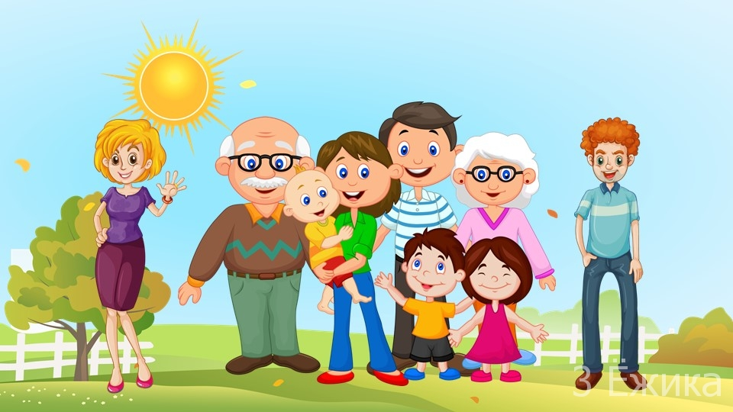

Подготовила воспитатель:
Дрейлинг М.В.

Ярославль 2024 г.
«Моя семья крепка, дружна и для меня важна!»
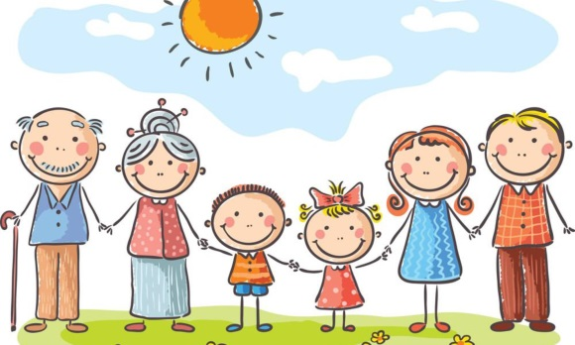
Семья – это самое дорогое и родное, что есть у каждого человека. «Семья – это та самая среда, в котором человек учится, и сам творит добро» - говорил В. А. Сухомлинский.

Участники проекта: дети подготовительной группы; родители воспитанников; педагог, учитель-педагог.
Продолжительность проекта: 2 неделя.
Тип проекта: групповой, практико-ориентированный.

Принципы построения педагогического процесса:
1. Последовательности. (любая новая ступень в обучении ребёнка опирается на уже освоенное в предыдущем).
2. Наглядности. (дети должны сами все увидеть, услышать и тем самым реализовать стремление к познанию).
3 .Деятельности. (включение ребенка в игровую, познавательную, поисковую деятельность с целью стимулирования активной жизненной позиции).
4.Интеграции всех видов детской деятельности, реализующихся в образовательном процессе.
5.Дифференцированного подхода. (решаются задачи эффективной педагогической помощи детям в совершенствовании их личности, способствует созданию специальных педагогических ситуаций, помогающих раскрыть психофизические, личностные способности и возможности воспитанников).
6.Возрастной адресности. (одно и то же содержание используется для работы в разных группах с усложнением соответствующим возрастным особенностям детей).
7.Преемственности взаимодействия с ребёнком в условиях дошкольного учреждения и семьи - ничто не убеждает лучше примера родителей.

Актуальность. В условиях, когда большинство семей озабочено решением проблем экономического, а порой физического выживания, усилилась тенденция самоустранения многих родителей от решения вопросов воспитания и личностного развития ребёнка. Между тем, именно в дошкольном возрасте закладываются основы для успешного в будущем человека. Процесс социализации крайне важен и необходим каждому ребенку. Семья и детский сад – два общественных института, которые стоят у истоков нашего будущего, будущих взрослых граждан нашей страны. И от того какими вырастут наши дети, будет зависеть и будущее нашего государства.
Проводя с детьми большую часть времени, в совместной деятельности, в играх, в процессе бесед и разговоров я выяснила, что большинство детей почти ничего, кроме имени, не знают о своих бабушках и дедушках, не говоря уже о прадедах. Они затрудняются рассказать о семейных праздниках, традициях своей семьи.
Чтобы изменить такое положение и появилась идея создать проект «Моя семья крепка, дружна и для меня важна!». Я считаю, что проект – это идеальный способ поразмышлять о роли семьи в жизни каждого ребенка. Работа над проектом имеет большое значение для формирования личности ребёнка, укрепления и развития детско-родительских отношений.
Мы, взрослые, педагоги и родители, должны помочь детям понять значимость семьи, воспитывать у детей любовь и уважение к членам семьи, прививать к детям чувство привязанности к семье и дому.

Проблема. У детей отсутствуют четкие представления о таких понятиях как «семья», «члены семьи». Дети не знают истории своего рода и семьи. Недооцениваются семейные ценности; интерес к изучению и сохранению семейных обычаев и традиций неустойчив. Многие дети не могут объяснить значимость семьи для человека. Конечно, не каждый родитель в полной мере осознаёт актуальность обсуждаемой проблемы и вряд ли знаком с методами и средствами её решения. Необходимость создания и реализации проекта «Моя семья крепка, дружна и для меня важна!» была обусловлена выше перечисленными факторами.

Цель проекта:
- формировать у детей понятие «семья»; представление детей о семье, семейных и родственных отношениях;
- расширять представления детей о своей семье, родословной, семейных традициях;
- воспитывать любовь и уважительное отношение к родителям и предкам, развивать партнерские отношения с семьёй.
Задачи проекта:
Образовательные:
- учить находить способы решения мотивационно-поискового этапа, планировать свою работу;
- расширять представления детей о семье; закреплять знание имён, фамилий родителей, бабушек и дедушек;
- формировать представления о родственных отношениях;
- формировать представления о семейных традициях и праздниках;
- познакомить детей с понятием «генеалогическое древо семьи»;
- совершенствовать умение составлять короткий рассказ о своей семье;
- обогащать детско-родительские отношения опытом совместной творческой деятельности;
Развивающие:
- развивать умение рассуждать, делать выводы
- развивать внимание, память, мышление, воображение
- развивать творческие способности, эстетического восприятие окружающего мира.
Воспитательные:
- воспитывать уважительное отношение и любовь к родным и близким
- воспитывать интерес к своей родословной.
Ожидаемый результат.
За время реализации проекта «Моя семья крепка, дружна и для меня важна!» мы планируем повысить уровень знаний детей о семье. Дети узнают больше о своей семье, о родственных отношениях, о том, что такое семья, что у семьи есть истории и традиции, будут иметь представление о родословной как истории семьи.

Перспективное планирование работы с детьми 6-7 лет.
Образовательная область | Формы работы с детьми
Познавательное развитие | Рассматривание иллюстраций, картинок с членами семьи, модели генеалогического древа.  НОД: беседа - игра на тему «Моя семья»,  игра - конкурс «Моя родословная»,  Беседы на тему: «Никого роднее мамы и папы в целом мире нет», «На кого ты хочешь быть похож»; «Организация быта в нашей семье в будни»; «Семейный праздник – День рождение».  Обсуждение с детьми поговорок и пословиц о семье.  Дидактическая игра: «Домашний труд».
Социально – коммуникативное развитие | Рассказы детей о семье.  Составление рассказа по пентаграмме на тему: «Расскажи про маму (папу, бабушку, дедушку).  НОД: прочтение и обсуждение рассказов В. Осеевой «Волшебное слово», «Хорошее».  Чтение стихотворений: Р. Гамзатова «Про дедушку», Н.Майданик «Вместе с бабушкой».  Пальчиковая гимнастика: «Семья»; «Дом».  Дидактические игры: «Домашний труд», «Передай свое тепло другу стоящему рядом», «Чем можно порадовать маму».  Сюжетно-ролевая игра «Этикет гостеприимства»
Художественное – эстетическое развитие | Художественное творчество:  НОД: рисование «Мой автопортрет». «Моя счастливая семья»;  аппликация «Мой автопортрет», «Моя родословная. Генеалогическое древо».  Музыка: слушание музыки и песен о маме и папе.
Речевое развитие | НОД: беседы на тему «Моя семья», «Никого роднее мамы и папы в целом мире нет», «Моя родословная. Генеалогическое древо», дид.игра «Родственные отношения»  «На кого ты хочешь быть похож»; «Организация быта в нашей семье в будни»; «Семейный праздник – День рождение», «В какой сказке встречаются семьи».  Обсуждение с детьми поговорок и пословиц о семье.  Ребус «7-Я»  Подвижная игра «Кувшин доброты». Словесная игра с мячом «Собираем добрые слова», «Какой, какая».
Физическое развитие. | Физкультминутка «Семья».  Подвижная игра «Кувшин доброты». Словесная игра с мячом «Собираем добрые слова».  Психогимнастика «Превращение в цветущее дерево».  Подвижную игру «Непослушные овощи» .
Работа с родителями | Участие в конкурсе рисунков по теме «Моя счастливая семья»; «Моя родословная. Генеалогическое древо»,  Презентации детей «Традиционное любимое блюдо моей семьи».  Выставка детских рисунков по теме «Моя счастливая семья»; аппликации «Моя родословная».  Консультация «Как воспитать ребенка или уроки вежливости дома».  Памятка для родителей «Посеять в детских душах доброту».  Индивидуальные семейные консультации.
Конспекты занятий ПРИЛОЖЕНИЕ №1
Итоговый продукт:
Организация выставки творческих работ детей по теме « Моя семья крепка, дружна и для меня важна!»
Презентации детей «Традиционное любимое блюдо моей семьи».
Итоговое мероприятие: Конспект итогового мероприятия по познавательному развитию «Моя семья крепка, дружна и для меня важна!» ПРИЛОЖЕНИЕ №2
Фотоотчет реализации итогового мероприятия ПРИЛОЖЕНИЕ №3
ПРИЛОЖЕНИЕ №1
Конспект познавательно - исследовательской деятельности
по теме «Моя семья».
Цель: обогащать духовный мир детей; воспитывать у детей любовь и уважение ко всем членам семьи желание и потребность проявлять заботу о близких и внимание к ним;
развивать общительность и коммуникабельность; упражнять детей в умении рассказывать о своих впечатлениях связно, последовательно, грамотно, используя сложные предложения; совершенствовать диалогическую форму речи детей; обогащать словарный запас детей.
Ход занятия.
Педагог. Ребята, сегодня я с вами поиграю в необычную игру. Я буду задавать вопросы, а вы отвечать на них. С вашей помощью я смогу заселить жильцов в этот замечательный домик.
Вопросы:
1. Назовите самых родных для ребенка людей? (Папа и мама).
2. Кто самый младший член семьи? (Ребенок).
3. А самые старшие члены семьи? (Бабушка и дедушка).
4. Есть ли у ваших мамы и папы родные братья и сестры? (Да. Нет). Кем они вам приходятся? (Тетя и дядя) А вы им? (Племянник и племянница).
5. Есть ли у них дети? (Да. Нет). Кем они вам приходятся? (Двоюродный брат и двоюродная сестра).
6. Сколько у вас двоюродных братьев (сестер)? (Ответы детей).
7. Кем вы приходитесь бабушке? (Внучка и внук).
8. Кем приходится ваша мама вашей бабушке? (Дочка).
9. .Как вы думаете, это чужие люди или родственники? (Родные люди).
10. Как можно назвать одним словом этих людей? (Родственники)
11. Самый радостный для каждого человека день, который бывает только раз в году и у каждого он свой? (День рождение).
12.Как ты думаешь, хорошо иметь много родственников? Почему? (Ответы детей).
13.Что такое семья?(Ответы детей).
Воспитатель. Как вы думаете, какое слово спряталось в этой картинке? (Воспитатель показывает карточку, на которой изображен ребус:7 я.)
Дети. Слово «семья».
Воспитатель. Как вы думаете, что обозначает это слово - семья? (Ответы детей).
Это значит, что вы как бы повторяетесь в родной семье семь раз. Приглядитесь внимательнее к своим родным. Ваша улыбка напоминает улыбку мамы, походка - походку папы, цвет глаз такой же, как у бабушки, овал лица и родинка - как у дедушки. Вы похожи на своих братьев и сестёр. Но сходство проявляется не только во внешности, вы унаследовали от родителей, бабушек и дедушек многие черты характера.
Физминутка «Семья».
Раз, два, три, четыре (хлопки в ладоши)
Кто живет у нас в квартире? (повороты в стороны с подниманием плеч)
Раз, два, три, четыре, пять (хлопки в ладоши)
Всех могу пересчитать: (указательным пальцем пересчитывают и
Папа, мама, брат, сестренка, загибают поочередно пальцы на руке)
Кошка Мурка, два котенка,
Мой щегол, сверчок и я-
Вот и вся наша семья!
Воспитатель. В народе говорят: «Семьёй и горох молотят». А вы знаете пословицы и поговорки о семье?
(Дети вспоминают, а потом по очереди их произносят пословицы и поговорки о семье:
Согласие да лад - в семье клад.
Согласную семью горе не берёт.
В семье согласно, так идёт дело прекрасно.
Земля без воды мертва, человек без семьи пустоват.
Когда нет семьи, так и дома нет.
Семья сильна, когда над ней крыша одна.
Семья без детей, что цветок без запаха.
Семейный горшок всегда кипит.
В семье и каша гуще.
Не будет добра, коли в семье вражда.
В хорошей семье хорошие дети растут.
В своем доме и стены помогают.
Везде хорошо, но дома лучше.
Вся семья вместе, так и душа на месте.
Воспитатель. Недаром в народе говорится: «Не нужен и клад, коли в семье лад», «Согласная семья - самая счастливая!» Ребята, кто из вас хочет рассказать о своей семье?
(Рассказы детей о своей семье).
Воспитатель. Спасибо ребята, очень хорошо рассказали о своей семье. У каждого человека есть близкие люди: мама, папа, бабушка, дедушка, сестры и братья, дяди и тёти. Близкие люди – это те люди, которые всегда рядом: и в радости и в печали, их мы любим, ими дорожим, их не хочется огорчить, а хочется только радовать. Подумайте и скажите, за что вы любите своих близких?
(Ответы детей.)
Воспитатель. Мне очень приятно слышать о том, что дома вас связывают особые дружеские отношения. Вы уже знаете, что такое домашний труд. Давайте поиграем: надо передать мячик и называть действия, которые можно отнести к домашнему труду. Старайтесь не повторяться.
Дети: приготовление пищи, уборка комнаты, глаженье белья, мытье посуды, ремонт крана, вынос мусора, чистка паласа, покупка продуктов, стирка белья……..
Воспитатель. Ребята, как мы замечательно провели время, узнали много интересного о вашей семье ,о домашней работе и главное, что её надо выполнять всем вместе.
Вы знаете, что семья должна быть дружной.
Конспект познавательно - исследовательской деятельности по теме «Моя родословная. Генеологическое древо».
Цель:
- познакомить детей с понятиями «родословная» и «генеалогическое древо», «поколение»;
- учить составлять связные рассказы о своей семье на основании генеалогического древа;
- расширять представление «семья», расширить знания о своих близких родственниках;
- учить строить генеалогическое древо семьи, способствуя осознанию ребенком себя как частицы, причастной к истории и жизни семьи;
- активизировать словарь существительных, обозначающих членов семьи и качественных прилагательных и глаголов по темам «Семья», «Профессии».
Развивать:
- монологическую речь, внимание в ходе составления описательных рассказов;
- выразительность движений в ходе физпаузы.
Воспитывать:
- уважение к старшим членам семьи;
- умение почувствовать энергию своего рода.
- аккуратность, умение доводить начатое дело до конца в ходе изготовления древа.
Материал:
- макет генеалогического древа;
- тарелочка с листочками;
- кувшин с водой для игры;
- мольберт, лист А3, маркеры;
- семейные фотографии;
- карточки с моделью «генеалогического древа»;
- одноразовые стаканчики;
- музыкальное сопровождение;
- схема рассказа о членах своей семьи;
- призы-медальоны с надписью «Дружная семья».
Предварительная работа с детьми:
1. Заучивание имени, отчества, профессии и места работы родителей, бабушек и дедушек.
2. Беседа с детьми о «генеалогическом древе», «родословной» семьи и ее членов.
3. Рассматривание семейных альбомов с фотографиями.
4.Совместная деятельность детей с родителями по составлению «генеалогического древа».
5. Загадки на тему «Семья».
6. Совместная подготовка с родителями рассказов детей о членах своей семьи по схеме.
Ход НОД.
Воспитатель. Ребята, давайте встанем в круг, образуем хоровод. Покажите свои ладошки. Потрите их друг о дружку. Прижмите свои ладони к сердцу. Что вы чувствуете? (Ответы детей.)
Воспитатель. Это тепло добрых рук и добрых душ. Мы предлагаем свое тепло, свои ладоши своим родным и близким людям и говорим:
Утро настает,
Солнышко встает.
Мы собираемся,
В добрый путь отправляемся.
Дружно за руки возьмемся
И друг другу улыбнемся.
(Дети садятся на стульчики, которые стоят полукругом).
- Как вы думаете, что такое семья? (Ответы детей).
(воспитатель условно обозначает ответы детей, а затем обобщает их).
- Кто может быть членом семьи, чужие люди или только родственники? (Только родственники).
- Как живут члены одной семьи, вместе или отдельно? (Вместе, дедушка с бабушкой могут жить отдельно).
-Все ли члены семьи живут в одно время? Докажите.
Давайте вспомним пальчиковую гимнастику «Семья».
Пальчиковая гимнастика «Семья».
Раз, два, три, четыре (хлопки в ладоши)
Кто живет у нас в квартире? (повороты в стороны с подниманием плеч)
Раз, два, три, четыре, пять (хлопки в ладоши)
Всех могу пересчитать: (указательным пальцем пересчитывают и
Папа, мама, брат, сестренка, загибают поочередно пальцы на руке)
Кошка Мурка, два котенка,
Мой щегол, сверчок и я-
Вот и вся наша семья!
На мольберте модель генеалогического древа.
Воспитатель. С давних пор люди старались сохранить для будущих поколений память о своих родственниках. Так как их было много, но необходимо было всех помнить, то люди решили записывать их имена, фамилии в специальные тетради, чтобы потом передавать эти сведения своим детям, внукам, правнукам. Эти записи назывались «родословными».
А потом люди придумали зарисовать свою «родословную» в виде дерева, (показ генеалогического древа), где листочки и ветки изображали поколения и членов семьи. Таким образом, сведения о многих поколениях родственников сохранялись в памяти потомков на многие годы, даже на столетия. А дерево это стали называть «Генеалогическим древом».
Составление генеалогического древа.
Воспитатель. Дети, посмотрите, на мольберте дерево. Какой величины листочки вверху, а какие внизу?
Дети. Вверху - маленькие. А внизу - большие.
Воспитатель. Подойдите к столам. Посмотрите вокруг. Мы с вами очутились в большом саду. Подойдите каждый к своему дереву. Ребята, ваша семья как это дерево, и каждый член семьи - листочек. Мы вырастим сейчас дерево семьи каждого из вас. Это дерево пустое, без листочков. Листочками вашего генеалогического дерева будут фотографии бабушек, дедушек, мамы, папы. Предлагаю вам разместить их на своем родовом дереве, то есть, изобразить генеалогическое древо. Сверху размещаем свой портрет и своих родных братьев и сестёр. Следующее поколение вашей семьи – ваши родители – это кто? Мамы и папы. Они родились раньше вас. До мам и пап было поколение бабушек и дедушек. Они жили ещё раньше. А у кого есть прабабушки и прадедушки?
(Дети раскладывают фотографии).
Воспитатель. Послушайте, как я произнесу слово «семь - я». «Семь Я». Посчитайте, сколько фотографий поместилось у вас на древе? Кто ещё является членами Вашей семьи?
Аня покажет вам дерево своей семьи. (Рассказ ребёнка о членах своей семьи.)
Кто еще хочет рассказать о членах своей семьи?
Психогимнастика
Включается музыка. Воспитатель. Ребята, встаньте удобно на ковре.
Представьте себе, что вы сморщенное семечко
(дети садятся и сжимаются в комочек, голова опущена и закрыта руками) .
С весенним теплом солнышко начинает пригревать, и семечко начинает расти
(дети начинают медленно подниматься).
У него раскрываются листочки
(руки убирают с головы и тянут вверх).
Растет стебелек
(вытягивается туловище вверх).
Появляются веточки с бутонами
(руки в стороны, пальцы сжаты.
Наступает радостный момент - бутоны раскрываются.
(резко разжимаются кулачки).
Росток превращается в цветущее дерево.
Рассматривание работ.
(Дети берут свои деревья и встают в круг).
Воспитатель. Посмотрите, какие красивые деревья у нас получились. Почувствуйте, какая сильная, заботливая, добрая ваша семья. Все поколения ваших предков являются корнями этого дерева и помогают ему расти, цвести, приносить новые плоды.
Все ваши семьи вместе – это уже целый народ! Давайте закроем глаза и попробуем ощутить, какая большая сила у нашего народа, когда мы все вместе из поколения в поколение.
Воспитатель. Послушайте, как я произнесу слово «семь - я». «Семь Я». Посчитайте, сколько фотографий поместилось у вас на древе? Кто ещё является членами Вашей семьи?
Аня покажет вам дерево своей семьи. (Рассказ ребёнка о членах своей семьи.)
Кто еще хочет рассказать о членах своей семьи?
Игра «Кувшин доброты».
Воспитатель. У меня есть кувшин с волшебной водой доброты. Она поможет нам ещё лучше относиться к членам своей семьи и делать добрые дела. Сейчас зазвучит музыка. Во время звучания, вы должны подумать над пожеланиями для своей семьи. Кто захочет, может танцевать.
Музыка останавливается.
Воспитатель. Дети, подойдём все к кувшину. Каждый из вас может сказать воде пожелания своей семье. Вода находится на нашей Земле повсюду. Где бы ни находились члены вашей семьи, они обязательно получат ваши прекрасные пожелания.
Дети по - очереди желают своей семье всего самого хорошего.
Воспитатель. Вода зарядилась от вас очень хорошей энергией и сейчас мы тоже с вами получим положительные эмоции. Для этого я угощу вас этой водой.
Воспитатель раздает всем «волшебную водичку» и дети пьют.
Дидактические игры.
«Домашний труд».
Цель: содействовать развитию у ребенка памяти, логического мышления, учить называть действия, которые можно отнести к домашнему труду, совершенствовать диалогическую форму речи.
Материал: мячик, картинки с изображением различных действий человека во время выполнения домашнего труда.
Ход игры.
Воспитатель. Вы уже знаете, что такое домашний труд. Давайте поиграем: я передаю мячик и называю действия, которые можно отнести к домашнему труду. Каждый из вас должен будет назвать действие и передать мячик другому. Старайтесь не повторяться.
Дети. Приготовление пищи, уборка комнаты, глаженье белья, мытье посуды, ремонт крана, вынос мусора, чистка паласа, покупка продуктов, стирка белья и т.д.
«Передай свое тепло ребенку стоящему рядом».
Цель: воспитывать умение почувствовать энергию другого ребенка; активизировать словарь детей; развивать творческое воображение, выразительность движений в ходе образуемого хоровода.
Ход игры.
Воспитатель. Ребята, давайте встанем в круг, образуем хоровод. Покажите свои ладошки. Потрите их друг о дружку. Прижмите свои ладони к сердцу. Что вы чувствуете? (ответы детей)
Воспитатель. Это тепло добрых рук и добрых душ. Мы предлагаем свое тепло, свои ладоши своим родным и близким людям и говорим:
Утро настает, солнышко встает.
Мы собираемся, в добрый путь отправляемся.
Дружно за руки возьмемся и друг другу улыбнемся.
«Чем можно порадовать маму».
Цель: способствовать развитию у ребенка памяти, воображения, совершенствовать диалогическую форму речи.
Материал: мячик.
Ход игры.
Воспитатель. Ребята, давайте встанем в круг, образуем хоровод. Сейчас мы с вами поиграем в игру, будем передавать мячик друг другу. Мама – это близкий человек, который всегда рядом: и в радости и в печали, ее мы любим, ею дорожим, ее не хочется огорчать, а хочется только радовать. Подумайте и скажите, чем можно порадовать свою маму.
Игры на развитие мелкой моторики.
Пальчиковая гимнастика «Семья».
Цель: обеспечить кратковременный активный отдых для дошкольников во время НОД, активизировать дыхание, развитие мелкой моторики рук, глазной и ручной координации.
Ход игры.
Воспитатель. Ребята, давайте встанем в кружечек и поиграем в игру.
Раз, два, три, четыре (хлопки в ладоши)
Кто живет у нас в квартире? (повороты в стороны с подниманием плеч)
Раз, два, три, четыре, пять (хлопки в ладоши)
Всех могу пересчитать: (указательным пальцем пересчитывают и
Папа, мама, брат, сестренка, загибают поочередно пальцы на руке)
Кошка Мурка, два котенка,
Мой щегол, сверчок и я-
Вот и вся наша семья!
Пальчиковое упражнение «Дом».
Цель: способствовать работе речевых и мыслительных центров головного мозга; повысить уровень речевой компетентности детей; подготовить руку к письму, совершенствуя мелкую моторику; добиваться точности координации движений кистей и пальцев рук.
Ход игры.
Воспитатель.
Ой ,смотрите, теремок, (Руки вверху «домиком»)
Он не низок, не высок,
Не висит на нем замок, (Пальцы соединяются в виде «замка»)
Кто, скажите, здесь живет?
Меня к себе пустите! (Ладони делают «чашечку», руки - вперед)
Печеньем угостите,
Я по дому все умею - (Загибаем пальчики, начиная с мизинца)
Шить, готовить, убирать,
Я сама везде поспею,
Буду пол мыть и стирать.
Что ж, никто не отвечает, (Ладошку приложить к уху, прислушаться)
Что же это означает? (Плечи поднимаются вверх).
Если дом стоит пустой, (Руки вверху «домиком»)
Будет этот домик мой!»

ПРИЛОЖЕНИЕ №2
Конспект итогового мероприятия
по познавательному развитию
«Моя семья крепка, дружна и для меня важна!»

Цель: формирование представлений детей о семье, как о людях, которые живут вместе
Задачи:
Образовательные:
- учить находить способы решения мотивационно-поискового этапа, планировать свою работу;
- расширять представления детей о родовых корнях семьи
- совершенствовать умение составлять короткий рассказ о своей семье;
Развивающие:
- развивать умение рассуждать, делать выводы
- развивать внимание, память, мышление, воображение
- развивать творческие способности, эстетического восприятие окружающего мира.
Воспитательные:
- воспитывать чувство любви и заботливое отношение к членам семьи
Участники: дети подготовительной группы; родители воспитанников; педагог, учитель-педагог
Материал: ребус «7-Я», Картинки с изображением всех членов семьи. Пластилин, доски для лепки, стеки, картинки кондитерских изделий.
Предварительная работа: проведение проекта
«Моя семья крепка, дружна и для меня важна!»

Ход занятия:
Организационный момент
Дети стоят в кругу
«Собрались все дети в круг.
Я – твой друг и ты – мой друг.
Крепко за руки возьмёмся
И друг другу улыбнёмся».
Ребята с помощью рукопожатия я передаю вам положительные эмоции, хорошее настроение, дружбу и это все идет от меня к вам и по кругу возвращается ко мне. Я чувствую, что каждый из вас добавил частичку своей доброты, дружбы. Пусть же она греет вас и не покидает на протяжении всего дня!

Основной этап
Здесь находится ребус «7-Я».
Как вы думаете, какое слово здесь зашифровано?
Дети: Семья
Воспитатель: Правильно «семья».
Ребята, сегодня мы с вами будем говорить о семье, о том, кто живет в семье, какой должна быть и как много значит для нас семья.
- Как вы думаете, что такое семья? (Ответы детей)
- Да, семья- это самое главное, дорогое, что есть у человека.
Семья – это дружный коллектив родственников, а родственники - это самые близкие люди. Это бабушка, дедушка, мама, папа, брат, сестра. А еще этих
родственников можно назвать словом «родня».

Как надо относиться к семье?
В семье друг к другу относятся с уважением, вниманием, помогают друг другу, заботятся друг о друге. Раньше к членам семьи обращались на «Вы». Семья начинается с уютного теплого дома.
Воспитатель: Ребята, ответьте мне, пожалуйста, как называют людей, живущих в одном доме, квартире?
Дети: Семья
Воспитатель: Совершенно верно, каждый человек имеет право на семью.
Воспитатель: А сейчас подумайте над такими вопросами:
- Кто самый старший в семье?
- Кто самый молодой?
- А кто самый мудрый?
- А вы ребята, знаете, кто кем в семье приходится?
- Я предлагаю вам поиграть в игру «Родственные отношения»
1. Она уже не молода и вовсе мне не мама.
Мама мамина она, а зовут ее просто (бабушка).
2. Папа зовет его папой. Он строгий и немного седой.
Он в шашки играет со мной, любимый и добрый мой (дедушка).
3. Она – опора в доме, Хлопочет – каждый час.
И никого нет краше, Кто так любил бы вас. (Мама)
4. Дедушка зовет его сыном, а для меня он кто? (Папа).
5. У мамы три дочки: я, Вера и Аленка.
Ответьте теперь точно, друг другу мы (сестренки).
6. Все сыновья в одной семье называются (братьями)

Взаимодействие с учителем-логопедом:
Воспитатель: Семья объединяет родных: родителей, детей, дедушек, бабушек, братьев, сестёр. Это наши родственники, родня.
А какие же они, родные и дорогие нам люди?
Подберите как можно больше слов, которые расскажут о маме, папе, дедушке, бабушке и т. д.
Дид. Игра с мячом, «Какой, какая»
Мама (какая) - добрая, красивая, терпеливая, ласковая, нежная, умная, требовательная:
Папа - строгий, умный, сильный:
Бабушка - старенькая, добрая, отзывчивая, ласковая, доброжелательная, седая:
Дедушка - старый, мудрый, седой:
Сестра - весёлая, задорная, непоседливая, старшая, младшая, маленькая, большая:
Брат - сильный, слабый, маленький, большой, старший, младший, подвижный.

Презентации детей «Традиционное любимое блюдо моей семьи».
У каждой семьи есть свои традиции, свои любимые традиционные блюда. И
сейчас мы с вами послушаем ваши небольшие рассказы о традиционном блюде своей семьи. ( Рассказы детей).

Воспитатель: А сейчас я предлагаю вам поиграть в Подвижную игру «Непослушные овощи» .
Дети, взявшись за руки становятся в круг – это «овощи». Водящий-повар встает в середину круга. Дети говорят такие слова:
Повар начал щи варить,
Решил воду посолить. (руки вперед, «солят»)
А пока солил бульон,
Овощи сбежали вон. (одной рукой изображают кастрюлю, другой «мешают»)
Повар, ты не зевай, (хлопают в ладоши)
Всех нас догоняй!
Дети разбегаются, водящий-повар их догоняет. Тех, кого осалил «повар», садятся на скамейку.

Изобразительная деятельность:
Воспитатель. Молодцы! Весело играли! А сейчас я предлагаю вам пройти за столы , где мы с вами будем лепить « Угощение для семьи».
Воспитатель: Ребята, подумайте какое вкусное угощение можно сделать для своей семьи? (ответы детей)
Воспитатель: Вспомните, какие сладости любят ваши родные? (ответы детей)
Воспитатель: Ребята, я предлагаю вам стать кондитерами и «испечь» торт для своей семьи. Я подготовила вам картинки интересных блюд, посмотрите и садитесь за столы. Показ картинок кондитерских изделий. Воспитатель обращает внимание ребят на то, как они украшены.
Воспитатель:
У вас на столе лежит кусочек пластилина. Его необходимо разделить на несколько частей. Из самого большого куска вы слепите торт, а оставшиеся кусочки используете для его украшения (слепите розочки, «жгутик»).
Пальчиковая гимнастика:
Тесто мы руками мнем (сжимаем, разжимаем пальчики)
Сладкий тортик испечем (как будто мнем тесто)
Серединку смажем джемом (круговые движения по столу)
А верхушку сладким кремом (круговые движения ладошками друг об друга)
И кокосовою крошкой мы посыплем торт немножко (сыплем крошку пальчиками обеих рук)
Дети работают с пластилином , во время работы оказывается индивидуальная помощь ребятам, у которых возникают затруднения.

Сюжетно-ролевая игра «Этикет гостеприимства»
Воспитатель: Давайте украсим стол нашими угощениями. Вот какие замечательные угощения у вас получились. Я думаю, что ваша семья была бы очень рада встретиться за таким столом.

Итог занятия
Воспитатель: Как хорошо ребята, что у вас всех есть семьи!
Вы – самые счастливые дети на свете, потому, что в ваших семьях любят друг друга, дружно живут вместе.

Послушайте стихотворение о семье (Мария Лангер)
(Стихотворение читают: Ян, София, Варвара, Даниил, Сева, Евгений)

Семья – это счастье, любовь и удача
Семья – это летом поездки на дачу.
Семья – это праздник, семейные даты,
Подарки, покупки, приятные траты.
Рождение детей, первый шаг, первый лепет,
Мечты о хорошем, волнение и трепет.
Семья – это труд, друг о друге забота
Семья – это много домашней работы.
Семья – это важно!
Семья – это сложно!
Но счастливо жить одному невозможно!
Всегда будьте вместе, любовь берегите,
Обиды и ссоры подальше гоните,
Хочу, чтоб про нас говорили друзья:
Какая хорошая Ваша семья!

Рефлексия
Воспитатель:
Ребята, чем понравилось вам и запомнилось сегодня наше интересное занятие? ( ответы детей).

ПРИЛОЖЕНИЕ №3
Фотоотчет реализации итогового мероприятия
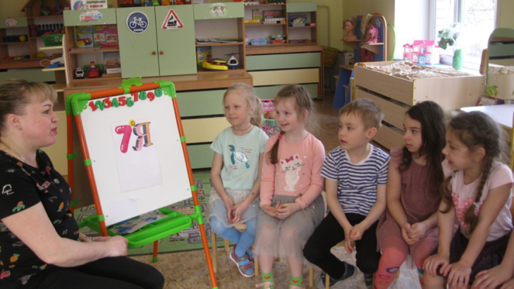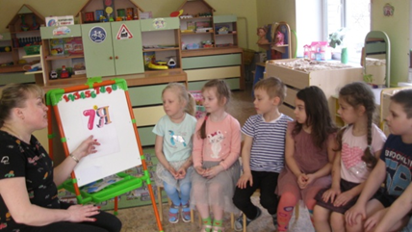
Ребус «7-Я»

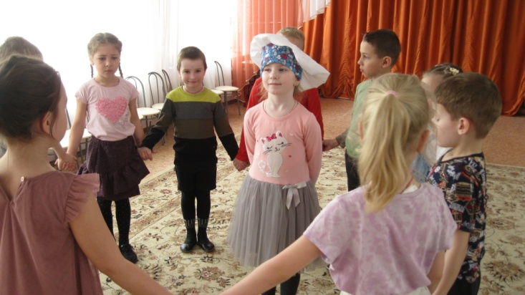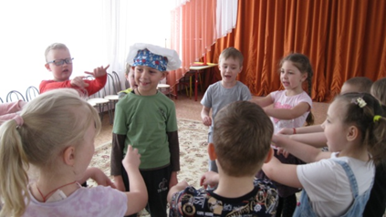П/И « Непослушные овощи».
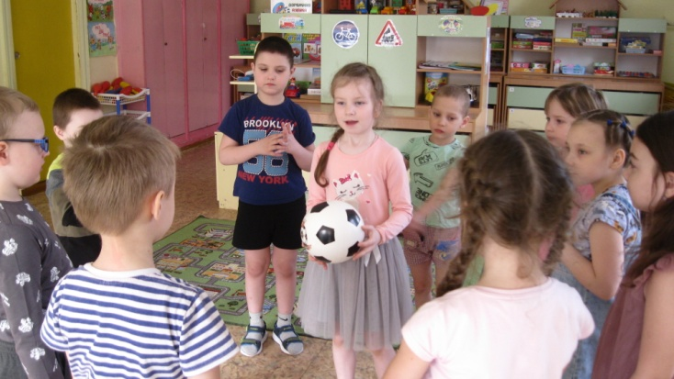
Игра с мячом: « Какой, какая?

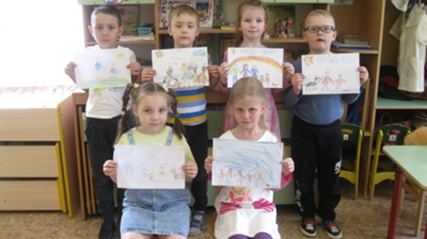
беседа - игра на тему «Моя семья»,
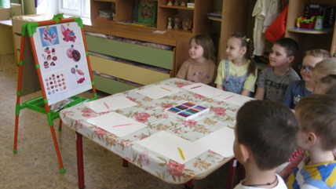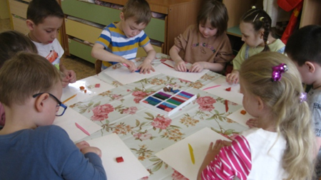

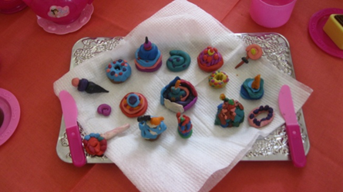
Лепка « Угощение для семьи»

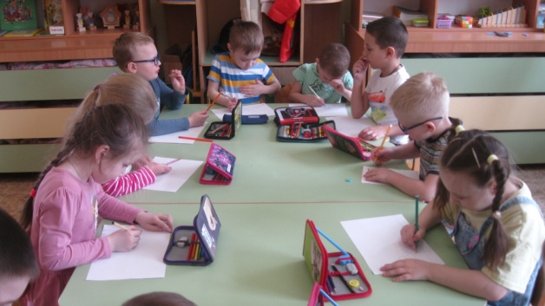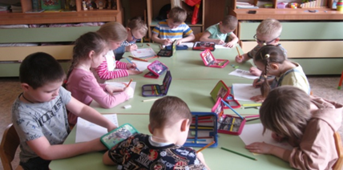

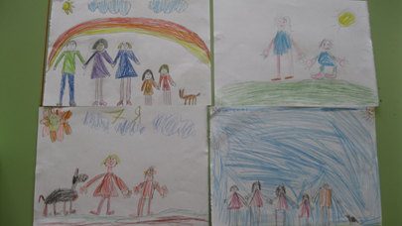
рисование «Моя счастливая семья»
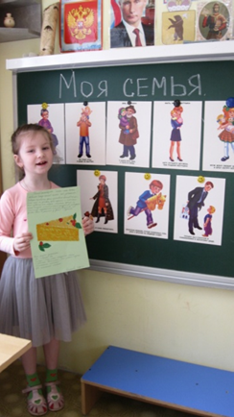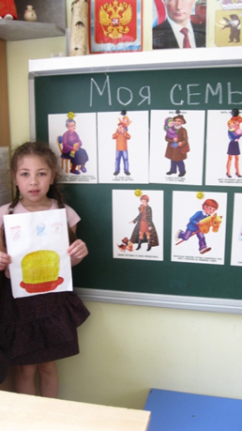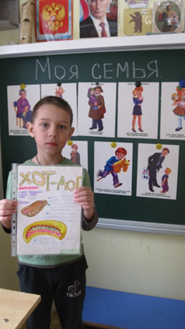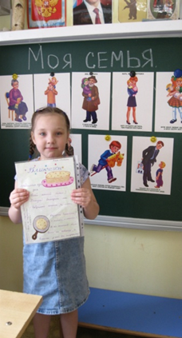
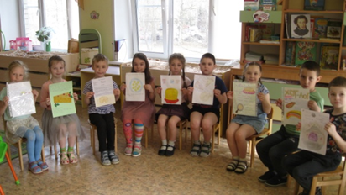
Презентации детей «Традиционное любимое блюдо моей семьи»

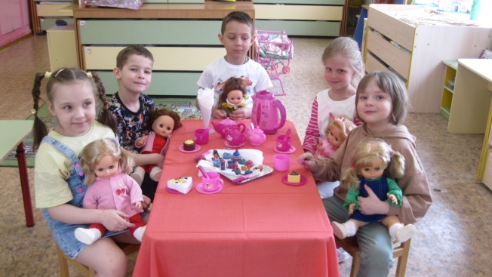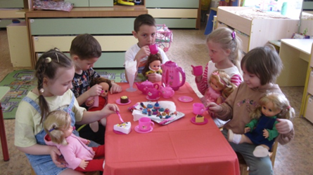
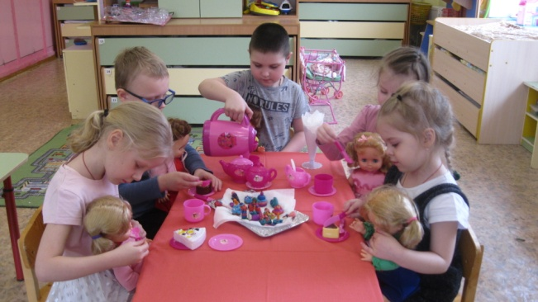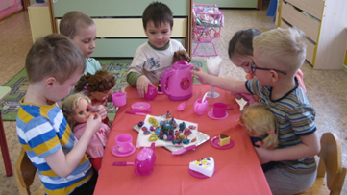
Сюжетно-ролевая игра «Этикет гостеприимства»

СПАСИБО ЗА ВНИМАНИЕ!!!
Список использованной литературы.
1. Алямовская В.Г. "Как воспитать здорового ребенка".
2. Жуковская Р.И., Пеньевская Л.А. Хрестоматия для детей старшего дошкольного возраста: Пособие для воспитателя детского сада/Сост. Жуковская Р.И., Пеньевская Л.А.
3. Калмыкова Л.Н. Здравствуй, пальчик! Как живешь?: картотека тематических пальчиковых игр/ сост. Л.Н. Калмыкова.- Волгоград: Учитель,2014.-247 с.
4. Ковалько В.И. "Азбука физкультминуток для дошкольников".
5. Куликовская Т.А. Артикуляционная гимнастика с стихах и картинках. Пособие для логопедов, воспитателей и родителей/Куликовская Т.А.- М.:ООО «Издательство ГНОМ иД»,2007.-64 с.
6.Нестерюк Т.Е. "Гимнастика маленьких волшебников".
7.Сайкина Е.Г "Физкультпривет минуткам и паузам!".
8.Хрестоматия для детей старшего дошкольного возраста: Кн. для воспитателя дет. сада/ Сост. З.Я. Рез, Л.М. Гурович, Л.Б. Береговая; Под ред. В.И.Логиновой.- М.: Просвещение, 1990 -420 с.:-ISBN 5-09-001646-1.
9. Моя родословная. Генеалогическое древо - Maam.ru
www.maam.ru/.../integrirovanoe-zanjatie-moja-rodoslovnaja- genealogicheskoe-drevo.html‎

